1 Entoure la bonne réponse:
Correction “Le voyage de Poéma“ : chap 6
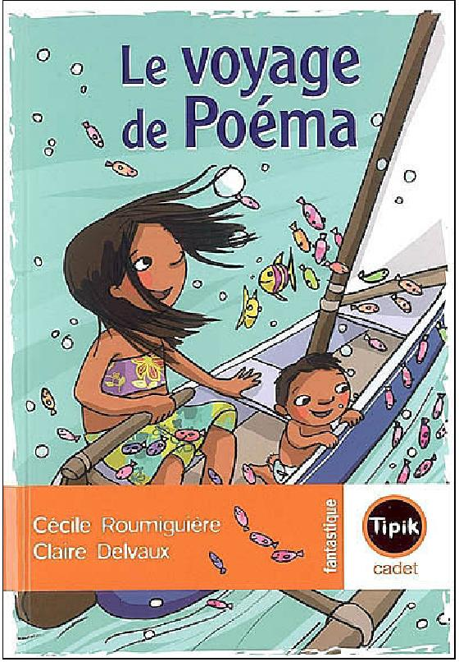
Quel nouvel animal Poéma et Téiki rencontrent-ils?
- Le poisson -clown
- Le poisson-scie
- Le dauphin
Que dit à chaque fois le dauphin?
- Tivari tivari
- Taviri taviri
- Tivirativira
Que fait le poisson-clown?
- Il embrasse le ventre de Poéma
- Il brûle la main de Poéma
- Il dépose un coquillage dans la main de Poéma

2 Colorie en gris ce qui se rapporte au dauphin et en orange au poisson-clown : peau brillante baiser brûlant écailles d'argent
orange peau aux innombrables reflets

3 Ecris la fin de la phrase:
Le dauphin saute hors de l'eau dans une immense gerbe de gouttes multicolores.
Aspirés par la vitesse, Poéma et Teïki éclatent de rire.
Sa peau brille comme s’il était recouvert d’écailles d’argent.
4 Sépare les mots puis recopie la phrase:
Lesenfantsémergentetprennentunegrandegouléed’airquilesfaittousser.
Les enfants émergent et prennent une grande goulée d’air qui les fait tousser.

